Aleksander Mežek : Siva pot
(John Denver : Country roads)


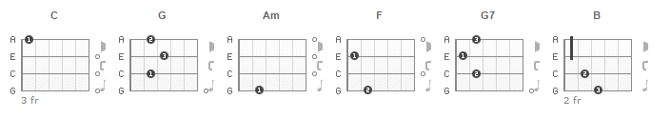
C G
Refren: Siva pot, vodi me,
Am F
kamor hoče srce,
C G
na Gorenjsko, kjer gore so,
F C
vodi me, siva pot.

C Am
Skoraj raj si, ti Gorenjska,
G F C
sive gore in zelene reke.
C Am
Tu življenje, skriva svoj zaklad,
G
stara si kot sonce,
F C
mlajša kot pomlad.

Ref.: Siva pot...

C Am
Le spomini, še živijo,
G F C
zemlja stara, trdna neizprosna.
C Am
Rdeča roža, v tvojih je laseh,
G F C
nežna mesečina, solza v očeh.

Ref.:Siva pot...

Am G C
Ko vstaja jutro slišim klice iz daljave,
F C G G7 Am
radio spominja me na dom, tam nekje.
B F C
In ko se vozim po betonskih magistralah,
G G7
mislim nate le, nate le.

Ref.: Siva pot...

G F C
Zaključek: ... vodi me, siva pot.

